Инструкция по замене сертификата ЭДО
В связи с заменой сертификата сервера ЭДО на стороне Биржи необходимо произвести его замену на стороне участника ЭДО. Новый сертификат сервера находится по адресу https://archives.spbexchange.ru/EDO/filegate/edo.nprts.server.cer Пошаговая инструкция:
1. На вкладке Главная нажать кнопку “Остановка автоматической обработки” во всех экземплярах запущенного Файлового шлюза либо остановить запущенную службу.
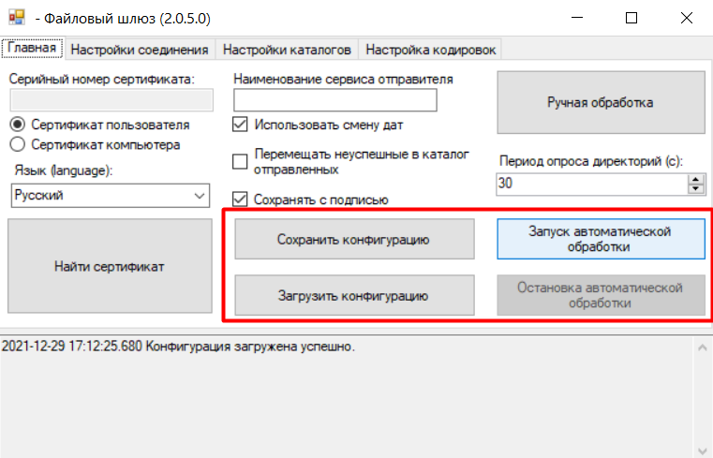
2. На вкладке “Настройки каталогов” указать путь к новому сертификату edo.nprts.server.cer, скачанному по ссылке https://archives.spbexchange.ru/EDO/filegate/edo.nprts.server.cer во всех экземплярах Файлового шлюза. Либо просто заменить файл, прописанный в настройках на новый файл с тем же именем.
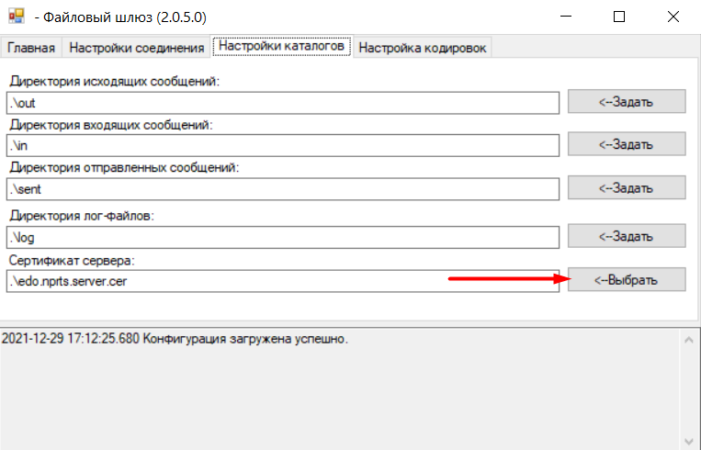
3. На вкладке Главная нажать “Сохранить конфигурацию”
4. Запустить обработку файлов нажав “Запуск автоматической обработки” либо перезапустить службу.
После замены сертификата на стороне Биржи обновление сертификата на стороне участника обязательно для работы ЭДО.

